INFORME DE ACTIVIDAD
Responsable I.
Nombre del Responsable: |  | Alex Hipólito Tzib
Unidad o Departamento: |  | Incidencia Política
Actividad realizada: |  | Conversatorio sobre Certificación de Personas con Discapacidad
Lugar: | Hotel Conquistador | Fecha: | 12 de septiembre del 2022

Participantes II:
CONADI: | Licda. Dominique Rodríguez, Raúl Castro, Alex Tzib, Diana González, Licda. Ana María Alvarado, Licda. Dania Moscoso, Licda. Clarivel Castillo, Licda. Gloria Serrano, Gerardo Meza.
Otras organizaciones e instituciones: | Natalia Huala, Programa Iberoamericano, Antonio Jiménez, Programa Iberoamericano, María Ajón, Programa Iberoamericano, MSPAS, Diferentes sectores del MSPAS, OJ, Licenciada Marta Salazar, PNUD, OACNHOD, Representantes de sociedad civil de diferentes organizaciones: AGUAPEDIV, ASORGUA, RETT Guatemala, AGPD, ACCD, PADIVI, COMITÉ PROCIEGOS.

Fuente de Ejecución III.
Prg. | Sprg. | Proy. | Act. | Obra | Renglón | Ub.Geo | Fte. Fin. | Org. | Corr
11 | 01 | 00 | 01 | 00 | 196 | 101 | 11 | 0 | 0
Subproducto |  |  | 013-080-0001

DESCRIPCIÓN DE LA ACTIVIDAD IV:
Licda. Gloria Serrano da la bienvenida a los participantes de Sociedad Civil y de Instituciones Públicas, agradeciendo a todos los presentes por haber asistido al conversatorio el cual es en seguimiento de la primera actividad de certificación que se llevó a cabo el 1 de junio

Licda. Martha Salazar presenta los objetivos del conversatorio a sociedad civil, y comenta que es dar a conocer la experiencia del proceso de certificación de personas con discapacidad que la Convención Iberoamericana ha acompañado a los diferentes países de América Latina para identificar las lecciones aprendidas que pueden adaptarse al contexto de Guatemala.

Al terminar la Licda. Salazar, Licda. Helga Luna brinda información sobre qué es la certificación de las personas con discapacidad, y comenta los objetivos del proceso de certificación nacional, y del plan que se quiere llevar a cabo. Asimismo presenta que se quiere lograr a continuación:

- Acceder a los derechos humanos de las personas con discapacidad
- Trabajo
- Educación
- Deporte
- Recreación
- Participación social y política
- Accesibilidad
- Base de datos para elaborar y aplicar proyectos y programas visibilizados.
- Dar cumplimiento a la Convención de los Derechos de las personas con discapacidad, Política Nacional de Discapacidad Ley 135-96
- Otros beneficios (bonos, económicos, prestaciones)

Por otro lado, también se explica por parte de uno de los ponentes por qué es importante certificarse.

Seguidamente, toma la palabra el Lic. Antonio Jiménez para hablar sobre la ventaja de la certificación a las personas representantes de Sociedad Civil que están presentes en la actividad, y recalca que las personas con discapacidad tienen derecho a la misma protección legal y a refugiarse en la ley en la misma medida que el resto de los ciudadanos y para eso todos los Estados deben adoptar las medidas pertinentes para asegurar además los ajustes razonables, aquellos apoyos adicionales que las personas puedan recibir para combatir la discriminación, tal como lo establece el Artículo 5. Igualdad y no discriminación de la CDPD: Los Estados Partes deben prohibir toda discriminación por motivos de discapacidad.

Asimismo, Las personas con discapacidad tienen derecho a igual protección legal y a beneficiarse de la ley en igual medida, lo que exige a los Estados Partes adoptar todas las medidas pertinentes para asegurar la realización de ajustes razonables. Esas medidas no se consideran discriminatorias.

Por último, agrega los procesos de valoración de la discapacidad en diferentes países como: Argentina, Brasil, Chile y España.

Por último, se da un espacio de preguntas y conversatorio para que las personas de sociedad civil puedan dar retroalimentación sobre la actividad, como también sugerencias para tomar en cuenta al llevarse a cabo el proceso de certificación.

Se finaliza la actividad, con las palabras de cierre y conclusiones por parte de la Licda. Clarivel Castillo, Presidenta de la Junta Directiva de CONADI.

Logros obtenidos:

- Se obtuvo información sobre el proceso de la política de certificación de otros países y se tomaron ideas para poder aplicarlas.

- Se obtuvo información sobre el compromiso de las Instituciones para llevar a cabo el proceso de Certificación.

- Se obtuvo información por parte de las organizaciones de personas con Discapacidad adscritas a CONADI, y se tomaron en cuenta las opiniones y recomendaciones para que sea un proceso donde esté involucrado tanto Instituciones públicas y Sociedad civil.

Imprevistos:
No hubo.

Fotografías de actividad:
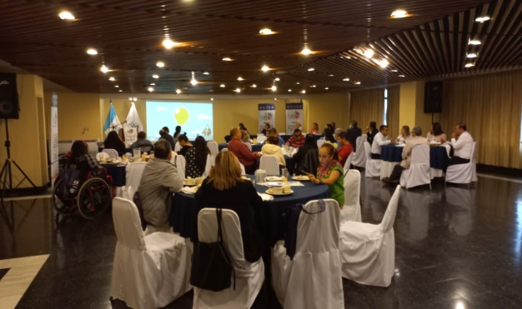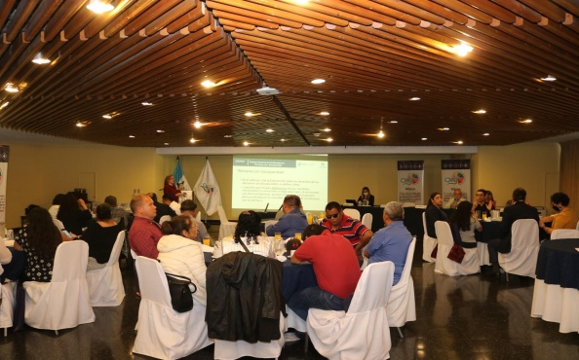
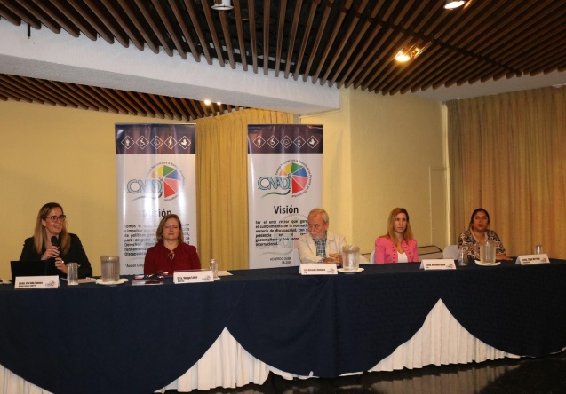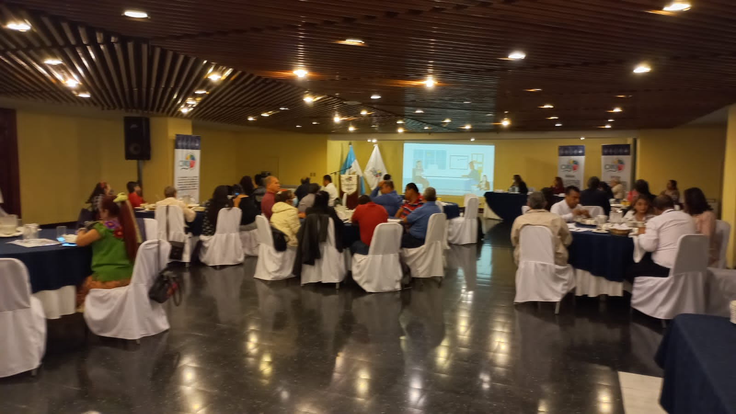
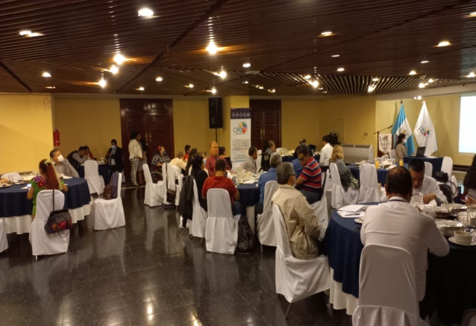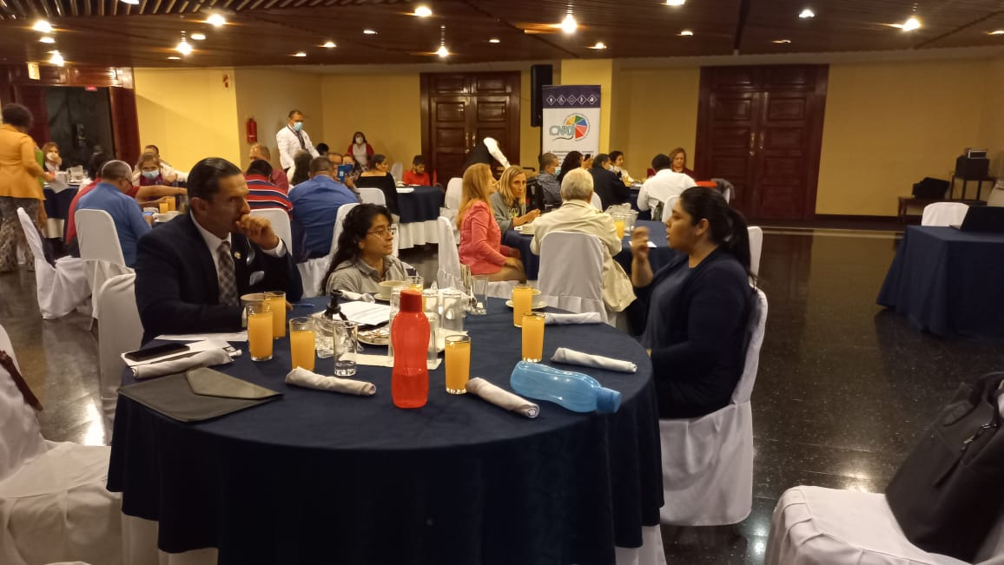

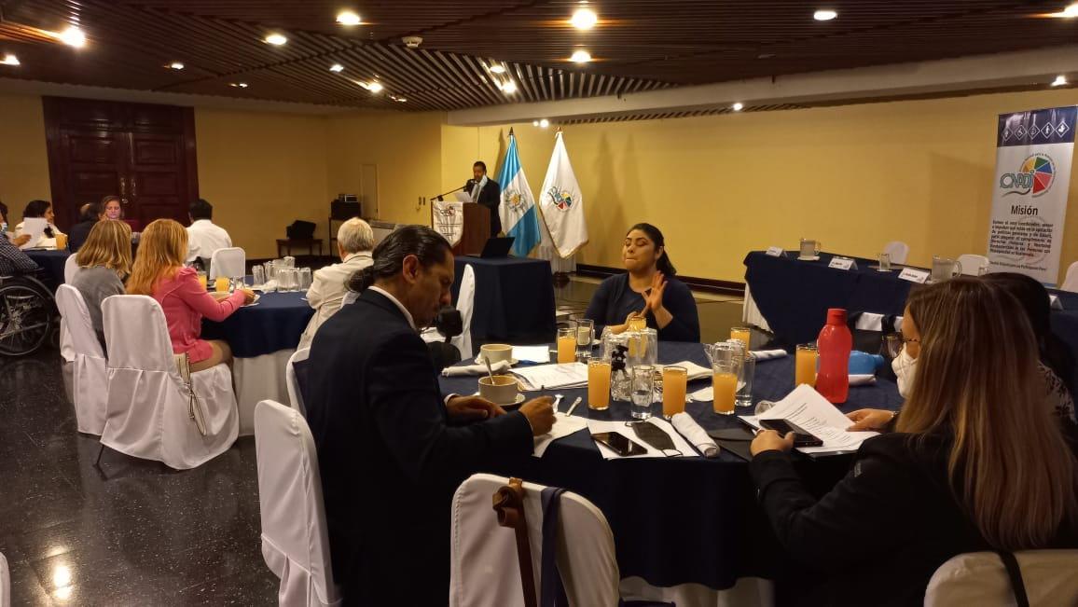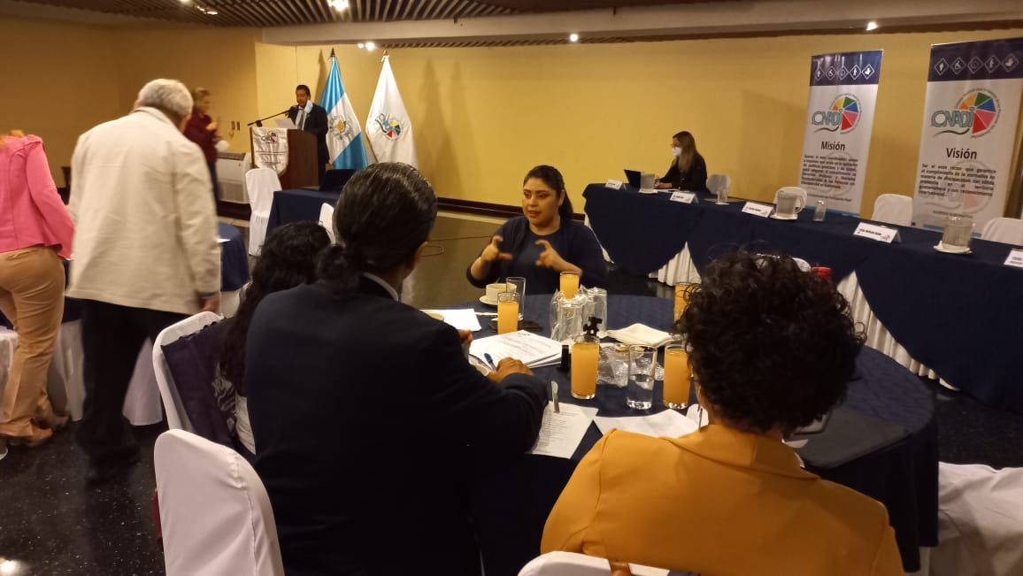

Fecha de elaboración: 21 de septiembre de 2022.

Alex Hipólito Tzib Chub
Encargado del Dpto. de Incidencia Política
CONADI

Vo.Bo. Lic. Fausto Emmanuel Reyes Morales
Director Técnico
CONADI

